2020-2021学年第一学期期中考试
高三化学试题
本卷满分100分，考试时间90分钟。
可能用到的相对原子质量：H 1 Li 7 B 11 N 14 O 16 S 32 Cl 35.5 Cu64
选择题（共40分）
一、选择题：本题共10小题，每小题2分，共20分。每小题只有一个选项符合题意。
1．2020年9月，我国作出对于全球减排具有里程碑意义的承诺：2060年实现碳中和。碳中和是指直接或间接产生的温室气体排放总量，通过植树造林、节能减排、碳捕集与封存等形式，抵消自身产生的二氧化碳排放量，实现二氧化碳“零排放”。下列有关说法正确的是
A．CO₂是导致温室效应和酸雨的主要气体
B．煤的液化、气化主要是为了减少CO₂的排放
C．CO₂催化加氢合成低碳烯烃属于化合反应
D．CO₂分子间有间隔，故可将其压缩液化后封存
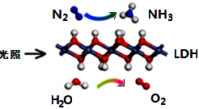
2．中国科学院科研团队研究表明，在常温常压和可见光下，基于LDH（一种固体催化剂）合成NH₃的原理示意图如右所示。下列说法正确的是
A．该过程中没有非极性键的断裂与生成
B．氧化剂与还原剂的物质的量之比为3︰1
C．基于LDH合成NH₃的过程不属于氮的固定
D．利用NH₃容易液化的性质，将混合气体加压降温可分离出NH₃
3．下列离子方程式书写正确的是
A．K₂O₂加入H₂¹⁸O中：2K₂O₂ + 2H₂¹⁸O == 4K⁺ + 4OH— + ¹⁸O₂↑
B．用铜作电极电解饱和食盐水：2Cl—+ 2H₂O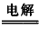 Cl₂↑+ H₂↑+ 2OH—
C．NH₄Al(SO₄)₂溶液与过量KOH溶液反应：Al³⁺+ 4OH— == AlO + 2H₂O
D．用氨水溶解AgOH沉淀：AgOH + 2NH₃∙H₂O == [Ag(NH₃)₂]⁺ + 2H₂O + OH—
4．短周期主族元素X、Y、Z、W的原子序数依次增大，X原子2p轨道上有2个未成对电子，Y是地壳中含量最高的元素，常温下0.01 mol·L^{－1} Z的最高价氧化物对应的水化物溶液的pH＝12，W在元素周期表中的族序数是周期数的2倍。下列说法正确的是
A．工业上常用电解法冶炼Z单质
B．原子半径：r (Z)＞r (W)＞r(Y)＞r(X)
C．X简单气体氢化物的稳定性比Y的强
D．W的最高价氧化物对应的水化物的酸性比Y强
5．下列物质（对应X—Y—Z）不能通过一步反应完成如图转化的是
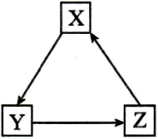
A．Cl₂—HClO—HCl
B．NO—NO₂—HNO₃
C．FeO—Fe(OH)₂—Fe(OH)₃
D．NaOH—Na₂CO₃—NaHCO₃
6．下列实验的装置、操作及有关描述均正确的是
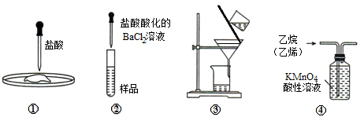
A．①：鉴别Al(OH)₃和H₂SiO₃两种胶体
B．②：证明某溶液含有SO2－ 4
C．③：分离乙酸乙酯和饱和碳酸钠溶液
D．④：除去C₂H₆中含有的C₂H₄
7．常温下，下列各组离子在指定溶液中一定能大量共存的是
A．澄清透明的溶液中：Cu²⁺、NH+ 4、NO－3、SO2－ 4
B．加入酚酞为红色的溶液中：Na⁺、Al³⁺、SO2－ 4、Cl
C．0.2mol∙L^{－1}的KSCN溶液中：Fe²⁺、K⁺、CO2－ 3、Cl
D．水电离出的c(H⁺)＝1×10^{－13}mol∙L^{－1}的溶液中：K⁺、Na⁺、AlO、CO2－ 3
8．下列实验结果不能作为相应定律或原理的证据是

 | A | B | C | D
 | 勒夏特列原理 | 元素周期律 | 盖斯定律 | 阿伏加德罗定律
实  验  方  案 | 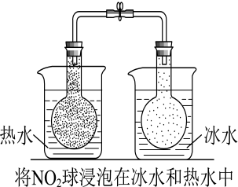 | 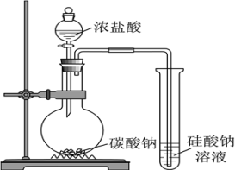 | 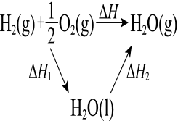 | 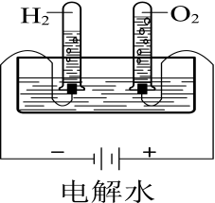
结果 | 左球气体颜色加深  右球气体颜色变浅 | 烧瓶中冒气泡，  试管中出现浑浊 | 测得ΔH为ΔH₁、ΔH₂的和 | H₂与O₂的体积比约为2︰1

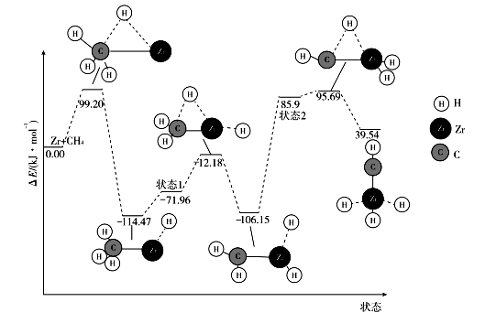
9．金属插入的C-H
键形成高氧化态过渡金
属化合物的反应频繁出
现在光分解作用、金属
有机化学等领域，右图
是与Zr形成过渡
金属化合物的过程。下
列说法不正确的是
A．在中间产物中状态最稳定
B．
C．活化能为
D．整个反应快慢，由→状态2反应决定
10．下列实验方案中不能达到实验目的的是
选项 | 实验目的 | 实验方案
A | 探究温度对反应速率的影响 | 2支盛有5 mL相同浓度Na₂S₂O₃溶液的试管分别放在不同温度的水槽中，分别向其中加入5mL相同浓度的稀硫酸溶液，观察现象
B | 检验Fe(NO₃)₂晶体是否已氧化变质 | 将Fe(NO₃)₂样品溶于稀H₂SO₄后滴加KSCN溶液观察溶液是否变红
C | 配制480mL0.2mol∙L^{－1}CuSO₄ | 将25.0 g CuSO₄∙5H₂O固体加入蒸馏水中配制成500mL溶液
D | 探究碳酸钠溶液中存在水解平衡 | 向一定浓度的Na₂CO₃溶液滴入酚酞试液，溶液变红，然后滴加BaCl₂溶液，可观察到溶液颜色逐渐变浅直至消失
二、选择题：本题共5小题，每小题4分，共20分。每小题有一个或两个选项符合题意，全部选对得4分，选对但不全的得2分，有选错的得0分。
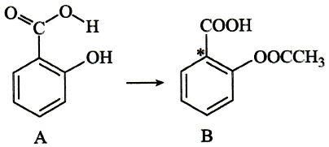
11．连接四种不同原子或原子团的碳原子称为手性碳原子，药物阿司匹林（B）可由水杨酸（A）制得。下列说法正确的是
A．阿司匹林能与溴水反应而使之褪色
B．可用氯化铁溶液鉴别水杨酸和阿司匹林
C．由A反应生成B，另一种反应物为乙醇
D．阿司匹林中带星号（*）的碳原子是手性碳原子
12．碘酸钾（KIO₃）是重要的食品添加剂，某化学兴趣小组査阅资料得知，HIO₃与KIO₃均为白色固体，能溶于水，难溶于部分有机溶剂，且KIO₃在碱性条件下易被ClO氧化为KIO₄，于是设计了以下路线制备碘酸钾。下列有关说法正确的是
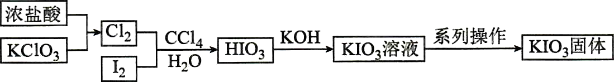
A．浓盐酸在反应中体现了氧化性
B．加入CCl₄目的是萃取I₂
C．加入KOH前，应先对原溶液加热煮沸
D．系列操作包括：加入乙醇溶液、搅拌、静置、过滤、洗涤、干燥
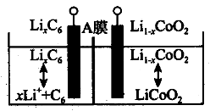
13．一种可充电锂离子电池的示意图如下，已知
中，下列关于锂离子电池的说法正确的是
A．放电时电池总反应为
B．放电时，在电解质中由负极通过A膜向负极迁移
C．充电时，若转移1mol，左侧电极将增重
D．充电时，阳极的电极反应式为
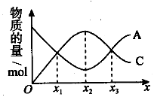
14．在一密闭容器中发生反应 。反应过程中，物质A和C的物质的量随某物理量（x）的变化曲线如图所示。下列说法正确的是
A．若x为温度，则x_{n}对应的平衡常数：
B．若x为恒压条件下加入物质B的物质的量，则化学反
应速率：
C．若x为压强，则
D．对于任何物理量x，和处各物质的百分含量和转化率均相同
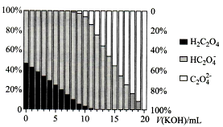
15．H₂C₂O₄为二元弱酸，K_{a1}= 5.9×10^{－2}，K_{a2}= 6.4×10^{－5}，lg6.4 ≈ 0.8，向20mL0.1mol∙L⁻¹ H₂C₂O₄溶液中滴加0.2mol∙L^{－1}KOH溶液，溶液中含碳微粒的存在形式与物质的量百分比随KOH溶液体积变化如图所示。下列说法正确的是
A．滴入10 mL KOH溶液时，溶液呈
中性
B．当c(HC₂O－ 4) = c(C₂O2－ 4)时，混合溶液pH≈4.2
C．滴入10 mL KOH溶液时，溶液中有如下关系：
c(H₂C₂O₄) + c(HC₂O－ 4) + c(C₂O2－ 4) = 0.1mol∙L^{－1}
D．滴入16~20 mL KOH溶液的过程中，均满足c(C₂O2－ 4)>c(HC₂O－ 4)>c(H⁺)>c(OH－)
非选择题（共60分）
16．（12分）工业上用绿矾制取还原性铁粉的简单工艺流程如下：
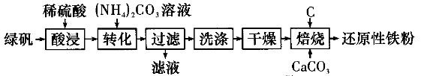
（1）绿矾用酸浸而不用水浸的原因是 ▲ ；转化过程中为了加快转化速率，需适当加热，但是温度不宜过高的原因是 ▲ 。
（2）干燥过程是为了脱去沉淀FeCO₃∙nH₂O表面的水和结晶水，该过程会产生一种杂质FeO(OH)，写出化学方程式： ▲ ；为了避免干燥过程中生成FeO(OH)，正确操作是 ▲ 。
（3）下图是焙烧过程中加CaCO₃与未加CaCO₃的铁粉产率变化图，请分析加入CaCO₃导致铁粉产率提高的原因： ▲ 。
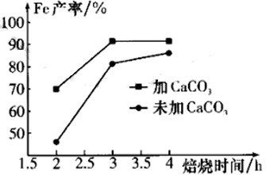
（4）还原性铁粉中含有少量的Fe_{x}C，用下列装置通过检测CO₂来测定还原性铁粉中碳的含量，则各装置的连接顺序为 ▲ 。
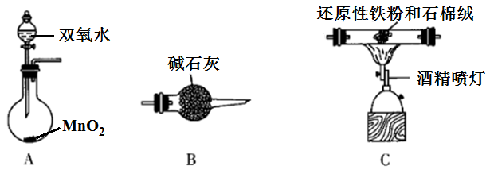
17．（12分）钯（₄₆Pd）催化剂在有机合成中有着重要的地位。请回答以下问题：
（1）钯与镍是同族元素，它们位于周期表的 ▲ （选填s、p、d、ds、f）区。
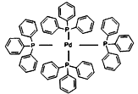

（2）四（三苯基膦）钯（ ）是一种常见的钯催化剂，也是一种配合物，

其配位数为 ▲ ，其中“三苯基膦”中磷原子与键合的三个碳原子构成的立体结构为 ▲ 。
（3）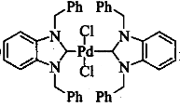是苯并咪唑类卡宾化合物之一（—Ph代表苯基），常用作有机合成的催化剂，其晶体类型为 ▲ 。配体中碳原子的杂化类型有 ▲ ，其中氯原子的价电子轨道表达式为 ▲ 。
18．（12分）氮的重要化合物如氨(NH₃)、肼(N₂H₄)等，在生产、生活中具有重要作用。
（1）已知200℃时，反应I：
反应II：
写出200℃时，肼分解为氮气和氢气的热化学方程式： ▲ 。
（2）氨催化分解既可防治氨气污染，又能得到氢能源，得到广泛研究。在Co—Al催化剂体系中，压强下氨气以一定流速通过反应器，得到不同催化剂下氨气转化率随温度变化曲线如题18图—1，活化能最小的催化剂为 ▲ 。同一催化剂下，温度高时NH₃的转化率接近平衡转化率的原因是 ▲ 。如果增大气体流速，则点对应的点可能为 ▲ （填“a、c、d、e、f”）。
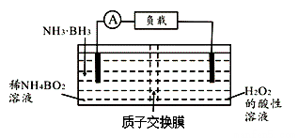
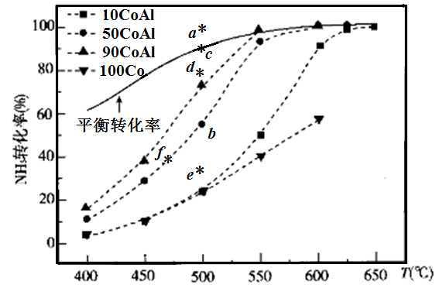
题18图—1 题18图—2
（3）氨硼烷（NH₃∙BH₃）是氮和硼的氢化物，易溶于水，易燃。氨硼烷（NH₃∙BH₃)电池可在常温下工作，装置如题18图—2所示，电池反应为NH₃∙BH₃+3H₂O₂ == NH₄BO₂+4H₂O。已知H₂O₂足量，未加入氨硼烷之前，两极室质量相等。
①负极电极反应式为 ▲ 。
②工作足够长时间后，若左右两极质量差为3.8g，则电路中转移电子的物质的量为 ▲ 。
19．（12分）碘海醇是临床中应用广泛的一种造影剂，化合物G是合成碘海醇的中间体，其合成路线如下：
（1）C中含氧官能团的名称为 ▲ 。
（2）C→D的反应类型为 ▲ 。
（3）E→F的反应中，可生成一种有机副产物X，写出X的结构简式： ▲ 。
（4）H是D的同系物，分子式为C₁₀H₁₁NO₄，写出一种同时满足下列条件的H的同分异构体的结构简式： ▲ 。
①属于α-氨基酸；
②能发生水解反应，其水解产物之一能与FeCl₃溶液发生显色反应；
③分子中有6种不同化学环境的氢。
（5）写出以 和 为原料制备 的合成路线流程图（无机试剂任选，合成路线流程图的示例见本题题干）。

20．（12分）二氧化氯（ClO₂，黄绿色易溶于水的气体）是高效、低毒的消毒剂。回答下
列问题：
（1）实验室用NH₄Cl、盐酸、NaClO₂（亚氯酸钠）为原料，通过以下过程制备ClO₂：
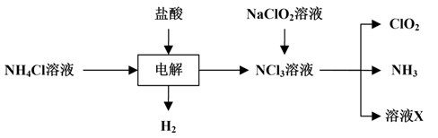
①电解时发生反应的化学方程式为 ▲ 。
②溶液X中大量存在的阴离子有 ▲ 。
（2）用ClO₂处理过的饮用水会含有一定量的亚氯酸盐。若要除去超标的亚氯酸盐，下列物质最适宜的是 ▲ (填标号)。
a．明矾 b．碘化钾 c．盐酸 d．硫酸亚铁
（3）用如图装置可以测定混合气中 ClO₂的含量：
I．在锥形瓶中加入足量的碘化钾，用50mL水溶解后，再加入3 mL稀硫酸；
II．在玻璃液封装置中加入水，使液面没过玻璃液封管的管口；
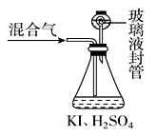
III．将一定量的混合气体通入锥形瓶中吸收；
（ClO₂＋I－＋H⁺ → I₂＋H₂O＋Cl－）
IV．将玻璃液封装置中的水倒入锥形瓶中；
V．用 0.1000 mol·L^{—1}硫代硫酸钠标准溶液滴定锥形瓶中的溶液
（I₂＋2S₂O₃^{2—} == 2I－＋S₄O₆^{2－}）指示剂显示终点时共用去20.00mL硫代硫酸钠溶液。在此过程中：
①玻璃液封装置的作用是 ▲ 。
②测得混合气中ClO₂的质量为 ▲ g（写出计算过程）。

